Elisabeth Czihak: »As if …«
ab 23. April 2020 im „sehsaal“, 1050 Wien

Vernissage: Mittwoch, 22. April 2020, 19 Uhr
Eröffnung: Maria Christine Holter, Kunsthistorikerin
Ausstellungsdauer: 23.4. bis 15.5.2020 | geöffnet jeweils MI, DO, FR 14-18 Uhr
Ausstellungsort: Kunst- & Projektraum „sehsaal“, 1050 Wien, Zentagasse 38/1 (Hofgebäude)
Eintritt frei!

Die Fotokünstlerin Elisabeth Czihak verbindet für ihre Ausstellung im sehsaal eine Tapeteninstallation, ein keramisches Objekt und eine Fotoserie zu einer dichten atmosphärischen Rauminterpretation. In ihren Fotos präsentieren sich Räume der Vergangenheit als gelebt und verblichen, die Tapeteninstallation überlagert verchiedene Raumansichten zu einem Traumbild während ein masstäblich verkleinertes Architekturelement an einen wäremspendenden Kamin denken lässt.

Ausgangspunkt für alle in der Ausstellung „As if …“ gezeigten Arbeiten ist die Fotoserie „As if wishing ever helped“, aufgenommen 2019 in einem nicht mehr bewohnten, nur sporadisch genutzten kleineren Schloss in Privatbesitz.
Verschiedene Ansichten des über 200 Jahre alten Dachbodens werden mittels einer collageartig erstellten Tapeteninstallation als dominierende Arbeit in den sehsaal geholt. Auf der dem Eingang gegenüberliegenden „freistehenden“ Wand verschränken sich Dachboden und sehsaal zu einem neuen Ganzen – ein Dachgeschoß zieht ins Erdgeschoß, der vorhandene Raum wird verändert, fiktiv erweitert und ermöglicht den Betrachter*innen ein neues Raumerlebnis.
Die Ausstellung wird durch Fotografien aus der Serie „As if wishing ever helped“ ergänzt, die über eine reine Architekturdokumentation hinausgeht und ihren Blick auf Details und Atmosphärisches richtet. Der zuweilen traurige Charme und die Patina des Vergangenen zwischen Leerraum und Lagerraum, zwischen Prunk und Verfall, werden in den Fokus gerückt. Raumfluchten erlauben einen Blick in die Tiefe und erzählen von der Großzügigkeit solch alter Gebäude und der Bürde des historischen Erbes.
Als dritter Bestandteil der Präsentation ist die Arbeit „Wärmestück“ zu sehen, ein plastisches Werk aus getrocknetem, nicht gebrannten Ton, dessen Form sich von einem der vielen verschiedenen Kamine am Dachboden ableitet.

Elisabeth Czihak
1966 geboren, 1985-91 Hochschule f. Gestaltung, Linz (Diplom), 1991/92 Hochschule der Künste, Berlin (D), lebt und arbeitet seit 2000 in Wien
seit 1989 regelmäßige Ausstellungen in den Bereichen Plastik, (Wand-) Zeichnung, und Fotografie. Preise: 2011 Anerkennung beim Europäischen Preis für Architekturfotografie, Frankfurt am Main (D), 2000 Talentförderungspreis Oberösterreich (A), 1999 1. Preis des BKA, Keramikbiennale, Kapfenberg (A).
Letzte Personalen: Ortner 2, Wien, Kunstraum St. Virgil, Salzburg, EIKON Schaufenster, Wien
„Mein starkes Interesse an Dreidimensionalität ging von der Skulptur ganz in die Zeichnung und Fotografie über, in beiden Bereichen beschäftige ich mich generell mit dem Raum – seiner Wirkung und meiner Einflussnahme darauf.“
www.czihak.at

Extra Zusatz Event
Mittwoch 13. 5. 2020 um 19:30 h
maja osojnik - vocals, electronics

Maja Osojnik ist freischaffende Komponistin, Klangkünstlerin, Sängerin und frei improvisierende Musikerin die sich in ihrem facettenreichen Schaffen verschiedenster klanglicher Mittel wie beispielsweise Stimme, Paetzold-Bass, Field Recordings, CD Player, Radios, Effektpedale, Kassettenspieler und anderen elektronischen Lo-Fi-Musikinstrumenten jedweder Herkunft. In Ihren
Kompositionen verbindet Maja Osojnik ihre Liebe für einfache Songs, experimentelle, elektro-akustische, abstrakte Musik, Alte und Neue Musik sowie Elemente und Formen von Noise und Rock.
Die 1976 in Slowenien geborene Musikerin Maja Osojnik, lebt seit vielen Jahren in Wien und hat sich hier und hat sich hier mit ihrer Mischung aus avantgardistischen Songstrukturen und elektronischen Soundscapes in den fortschrittlichen Klang-Milieus solide verankert. Osojnik ist Sängerin,
Blockflötistin, vor allem aber eine Elektronikerin, die die Bits und Bytes zum Tanzen bringt.
Sie wurde mit mehreren Preisen und Stipendien ausgezeichnet, u.a. "Publicity Preis 2007" des SKE (L.F.O), 2009 & 2019 das österreichische Staatskompositionsstipendium und den Passticio Preis (Ö1/ORF), sowie einen MIA Award 2010.

http://maja.klingt.org

Projektraum „sehsaal“
Der „sehsaal“, ist als Projektraum seit 2016 offen für künstlerische, architektonische und gesellschaftspolitische Artikulationen, die das gegenwärtige Raumverständnis reflektieren.
www.sehsaal.at

Presse-Service & Fotos (high-resolution-Download): http://sehsaal.at/sehsaal/presse

Fotocredits:

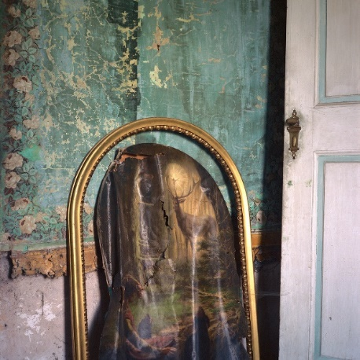
Elisabeth Czihak, aus
As if wishing ever helped
mehrteilige Fotoserie, 2019, analoge C-Prints, 36 x 36 cm
Foto © Elisabeth Czihak
LINK: https://sehsaal.at/wp-content/uploads/2020/02/as-if-wishing-ever-helped_05-14_cczihak_.jpg

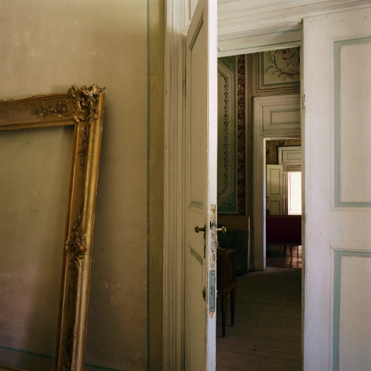
Elisabeth Czihak, aus
As if wishing ever helped
mehrteilige Fotoserie, 2019, analoge C-Prints, 36 x 36 cm
Foto © Elisabeth Czihak
LINK: https://sehsaal.at/wp-content/uploads/2020/02/as-if-wishing-ever-helped_11-13_cczihak_.jpg

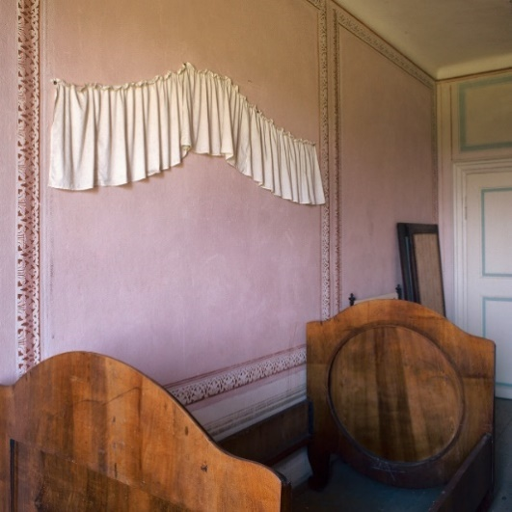
Elisabeth Czihak, aus
As if wishing ever helped
mehrteilige Fotoserie, 2019, analoge C-Prints, 36 x 36 cm
Foto © Elisabeth Czihak
LINK: https://sehsaal.at/wp-content/uploads/2020/02/as-if-wishing-ever-helped_12-15_cczihak_.jpg

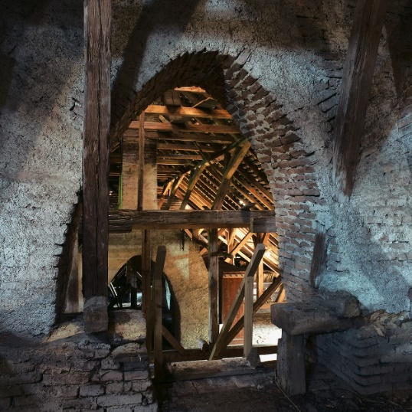
Elisabeth Czihak, aus
As if wishing ever helped
mehrteilige Fotoserie, 2019, analoge C-Prints, 36 x 36 cm
Foto © Elisabeth Czihak
LINK: https://sehsaal.at/wp-content/uploads/2020/02/as-if-wishing-ever-helped_16-16_cczihak_.jpg

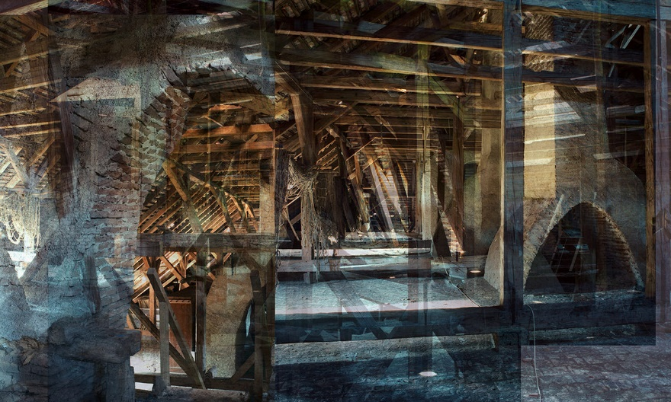

Elisabeth Czihak,
Entwurf für: As if …
2020, Digitaldruck auf Vliestapete, 270 x 450 cm
Foto © Elisabeth Czihak
LINK: https://sehsaal.at/wp-content/uploads/2020/02/tapete-entwurfcczihak_-scaled.jpg

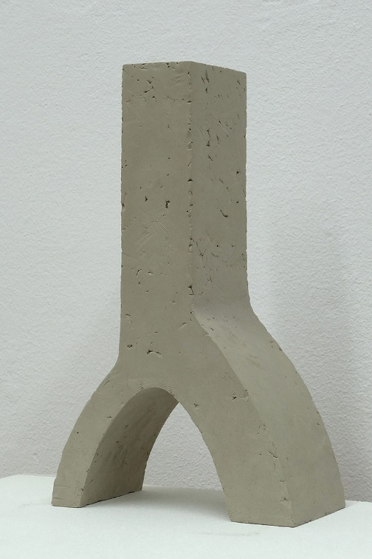

Elisabeth Czihak,
Modell für: Wärmestück
2020, Ton, ungebrannt
Foto © Elisabeth Czihak
LINK: https://sehsaal.at/wp-content/uploads/2020/02/waermestueck-modellcczihak_.jpg

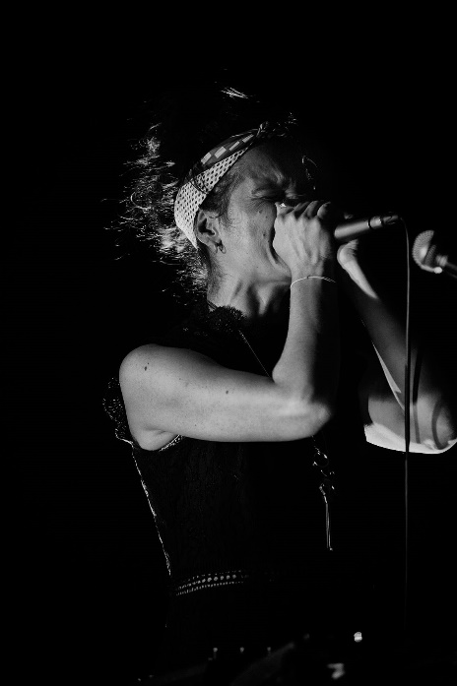
Maja Osojnik
Foto © Jakob Isselstein
LINK: https://sehsaal.at/wp-content/uploads/2020/03/maja_2_by_jakob_isselstein_300dpi_1200.jpg

